
DUOC UC · SEDE PLAZA NORTE
Ingeniería en Informática · PTY4614 · Capstone_006V
Proy-Capstone
Prototipos y Diseño de Interfaces
Plataforma de Gestión integrada con SAP Business One
Grupo Gómez Hermanos
Integrantes
Alexssander López
Millaray Espósito
Matías Orellana
Profesor guía: Álvaro Mellado
Septiembre 2026

Índice
1. Propósito 3
2. Principios de diseño 3
3. Sistema visual 3
4. Estructura de navegación 3
5. Prototipos por flujo 4
6. Diseño responsivo 18
7. Modo noche 20
8. Accesibilidad y usabilidad 21
9. Validación con usuarios 21

1. Propósito
Presentar el diseño de la interfaz de la plataforma: los principios que lo guían, el sistema visual, la estructura de navegación, los prototipos de cada flujo principal y su adaptación a dispositivos móviles. Todas las pantallas corresponden a la plataforma implementada, con datos ficticios de demostración.

2. Principios de diseño
Principio | Aplicación
Una sola vía para cada tarea | Cada proceso tiene su entrada en el menú lateral y su bandeja; el usuario no depende del correo.
Mostrar solo lo permitido | El menú y los botones se construyen según los permisos y grupos del usuario.
Estado siempre visible | Cada documento muestra su estado con un distintivo de color y su historial de estados.
Lo pendiente primero | Tablero de Pendientes, contadores en el menú y campana de notificaciones.
Validar antes de enviar | Los formularios indican campos obligatorios y errores por campo antes de llegar a SAP.
Densidad para el trabajo diario | Tablas compactas con filtros, búsqueda y exportación; formularios en pestañas.
Responsivo | La misma interfaz se usa en computador, tablet y teléfono.
Consistencia con la marca | Colores y logos de la empresa activa (Marsella / Asland).

3. Sistema visual
Elemento | Definición
Tipografía | Inter (títulos en negrita, cuerpo 14 px).
Color principal | Rojo corporativo de la empresa activa, usado en acciones principales, pestaña activa y líneas de sección.
Estados | Verde: éxito / creado / aprobado. Amarillo: pendiente / en corrección. Rojo: rechazado / error. Azul: información / en proceso.
Íconos | Font Awesome 6, uno por módulo y acción.
Componentes | Bootstrap 5: tarjetas, tablas, pestañas, modales, distintivos y formularios.
Temas | Día y noche, elegibles desde la barra superior; el tamaño de letra es configurable.

4. Estructura de navegación
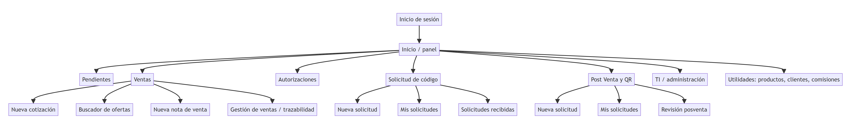
Estructura de cada pantalla:
- Menú lateral con las secciones permitidas y contadores de pendientes.
- Barra superior con título, buscador de secciones, empresa activa, configuración, día/noche, notificaciones, perfil y cierre de sesión.
- Contenido con encabezado de sección, filtros y área de trabajo.

5. Prototipos por flujo

5.1 Acceso e inicio
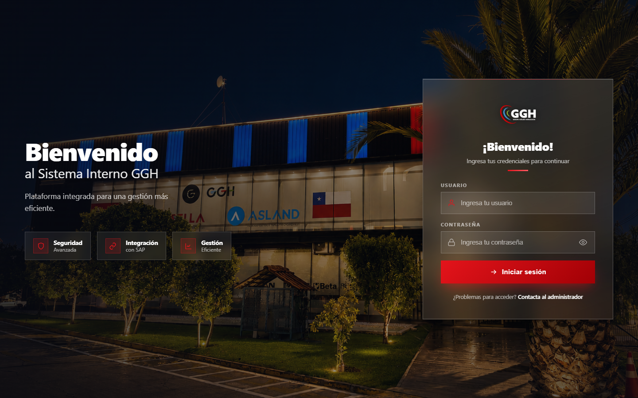
Inicio de sesión
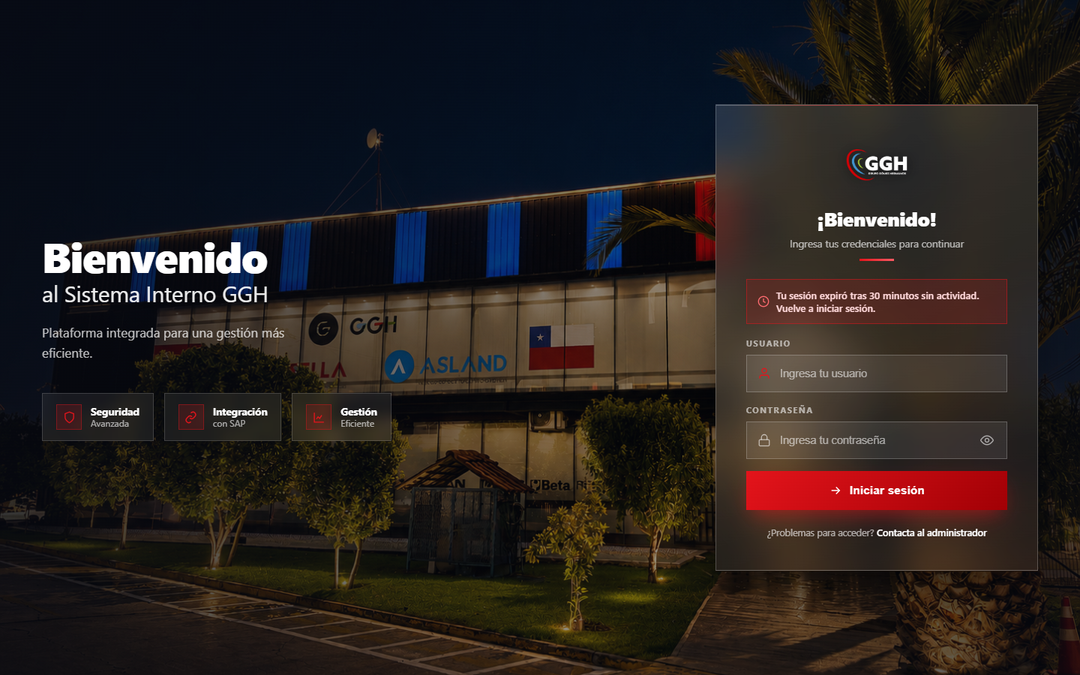
Aviso de sesión expirada tras 30 minutos sin actividad
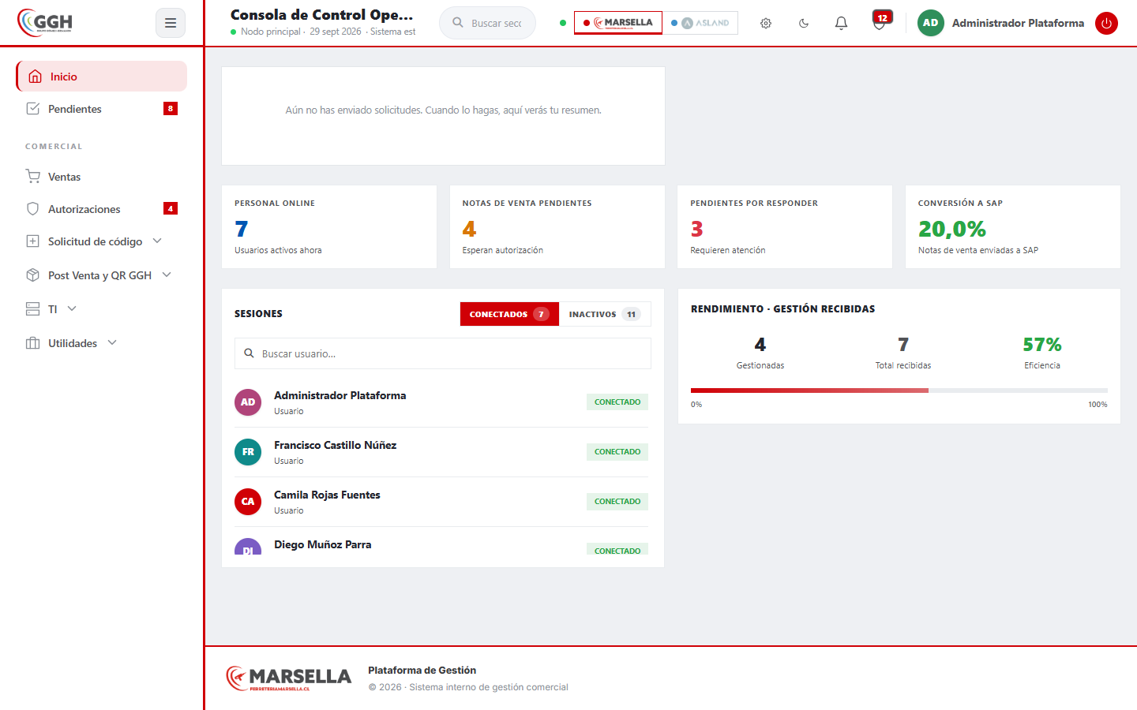
Panel de inicio con indicadores

5.2 Notificaciones y pendientes
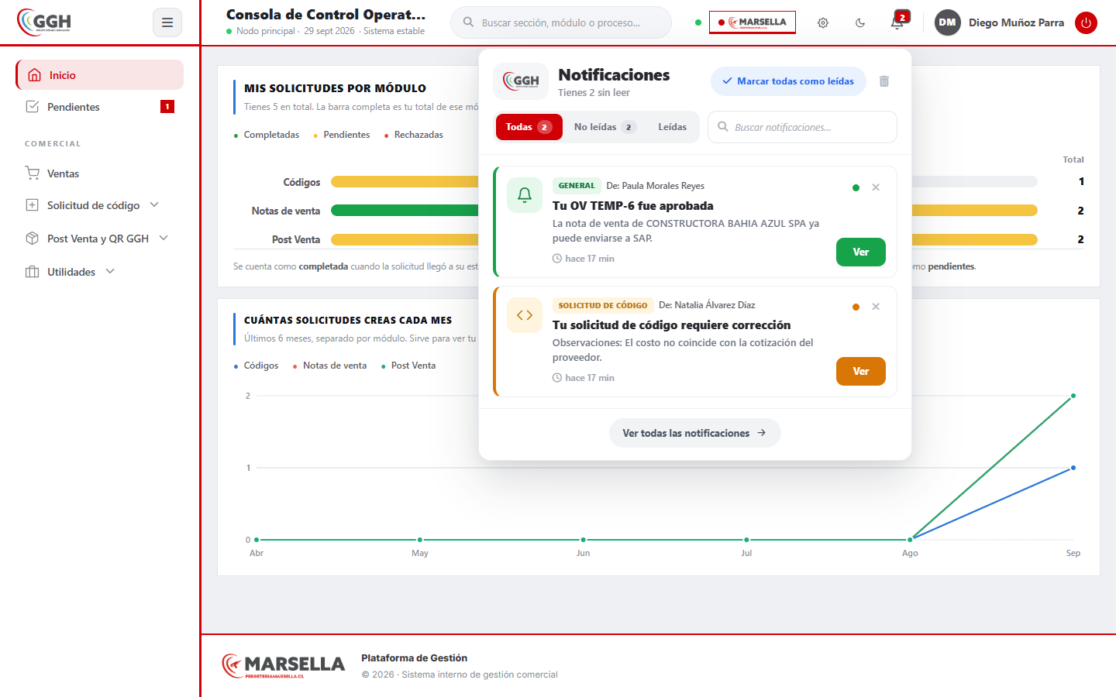
Campana de notificaciones
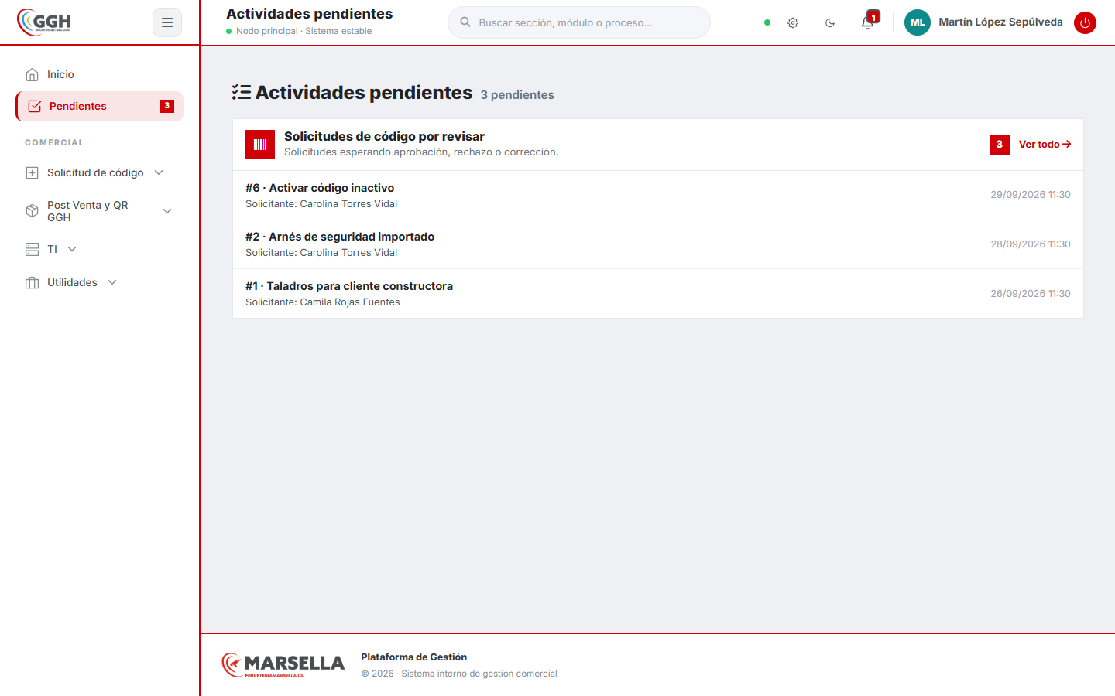
Tablero de actividades pendientes

5.3 Solicitud de código de producto
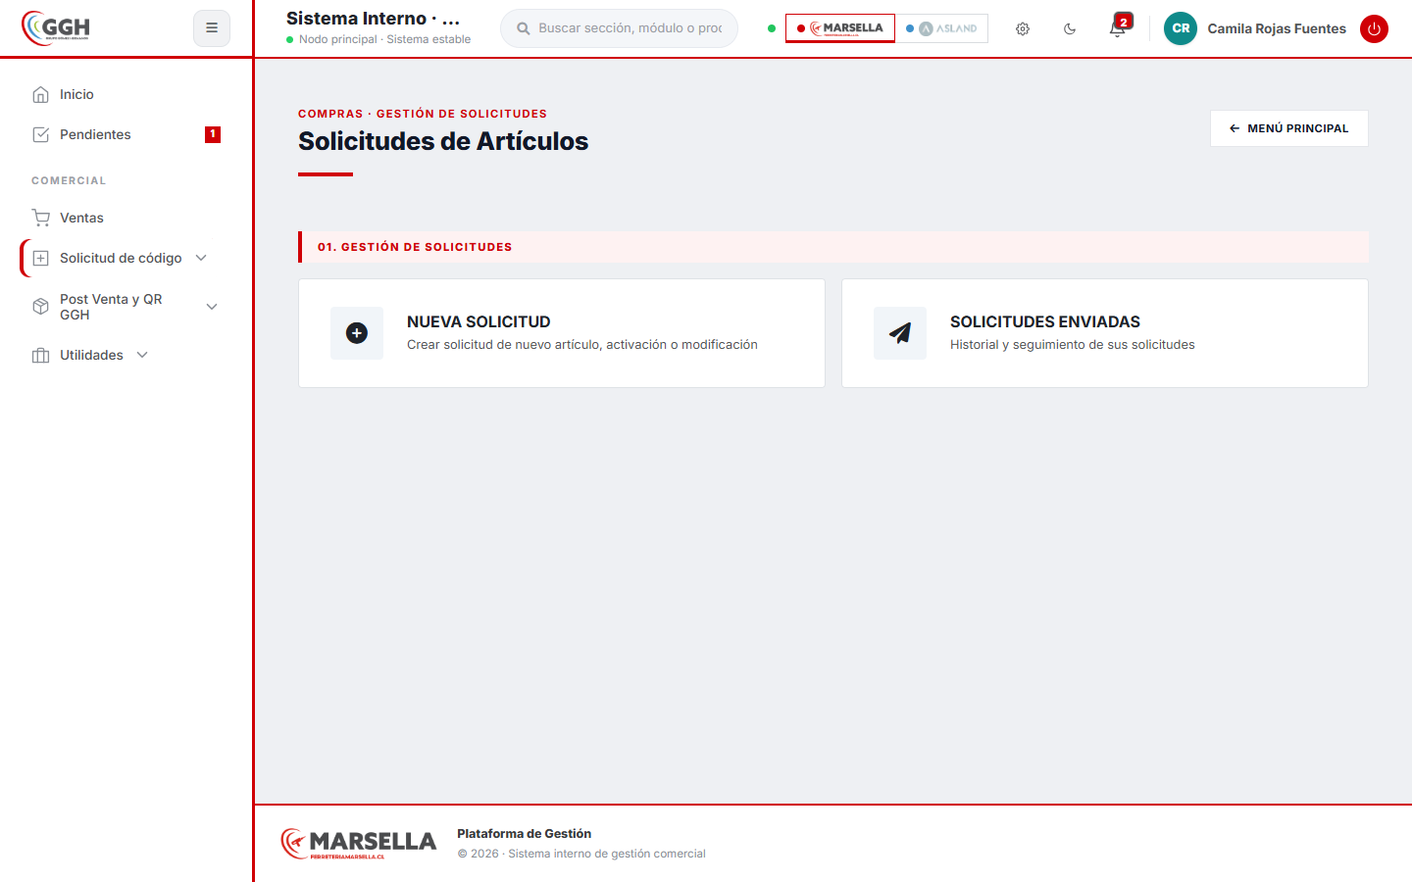
Tipos de solicitud
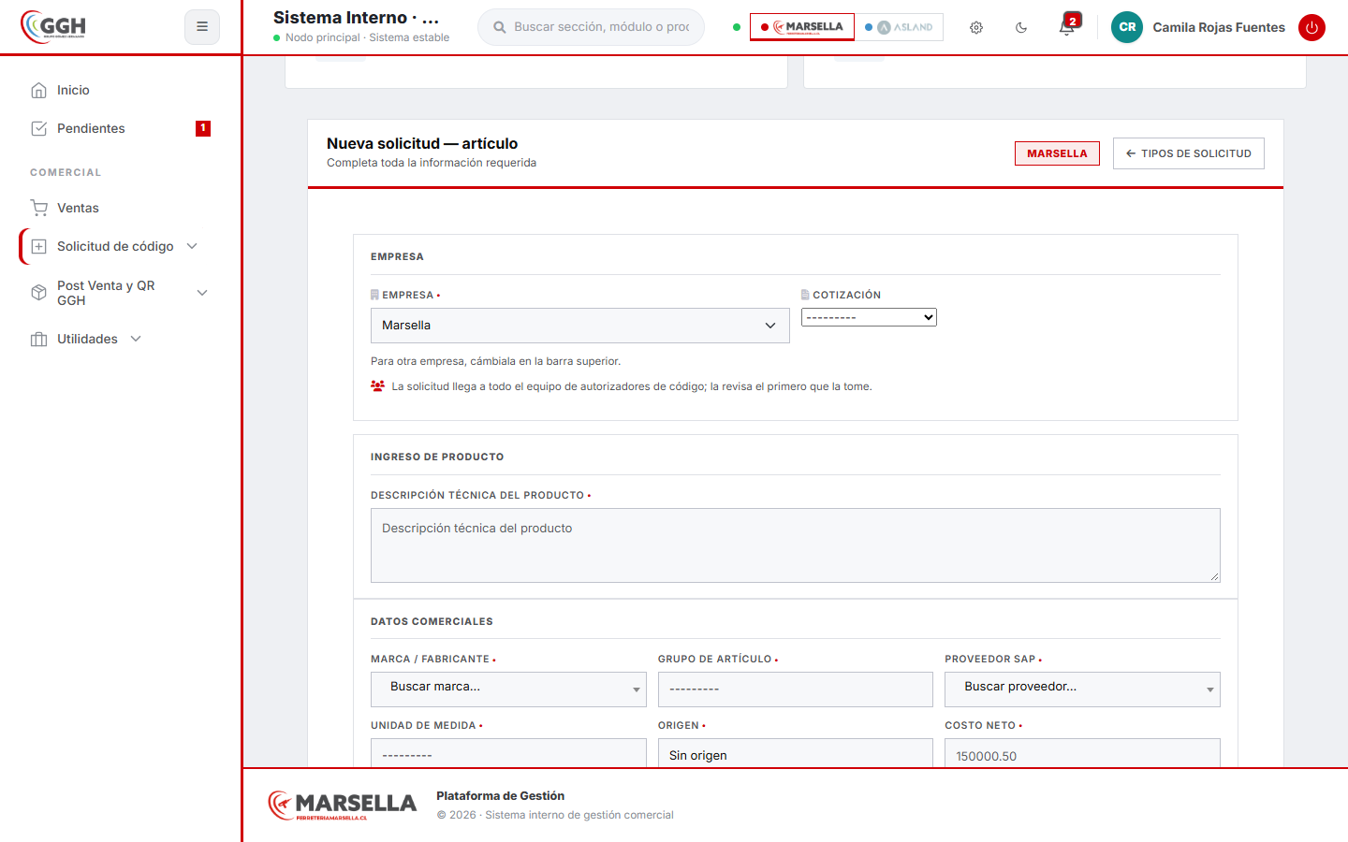
Formulario de nuevo artículo
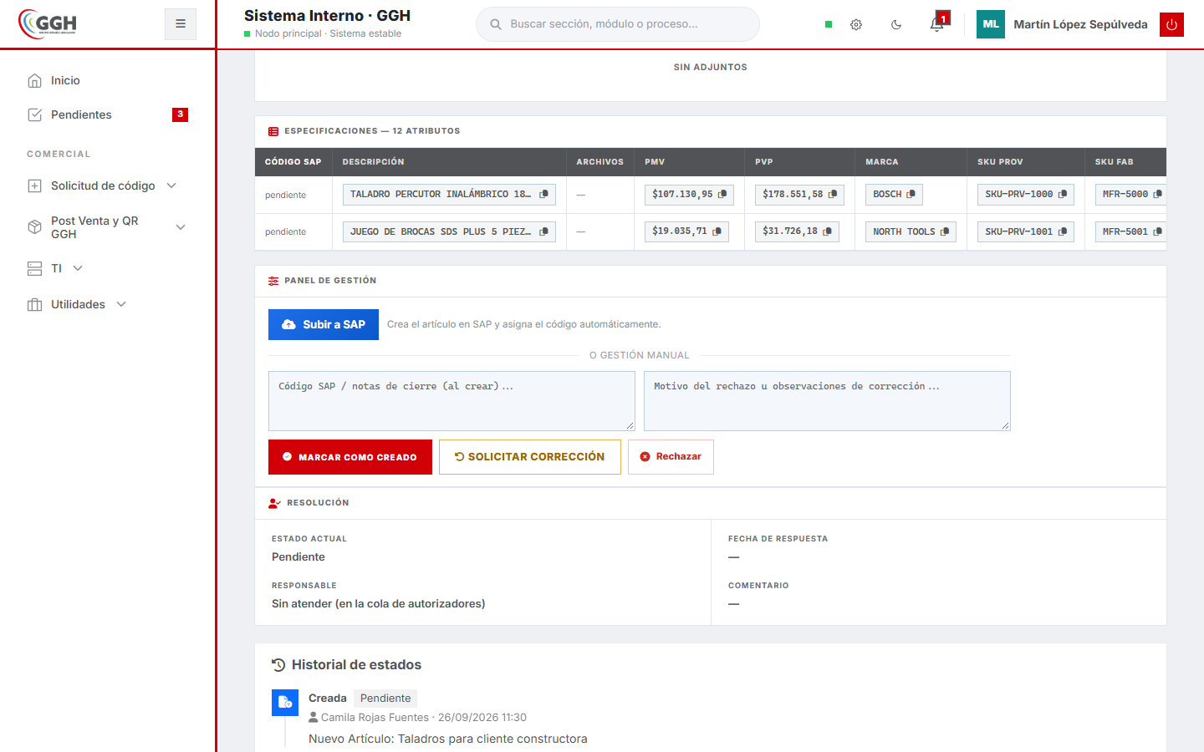
Panel de gestión del autorizador
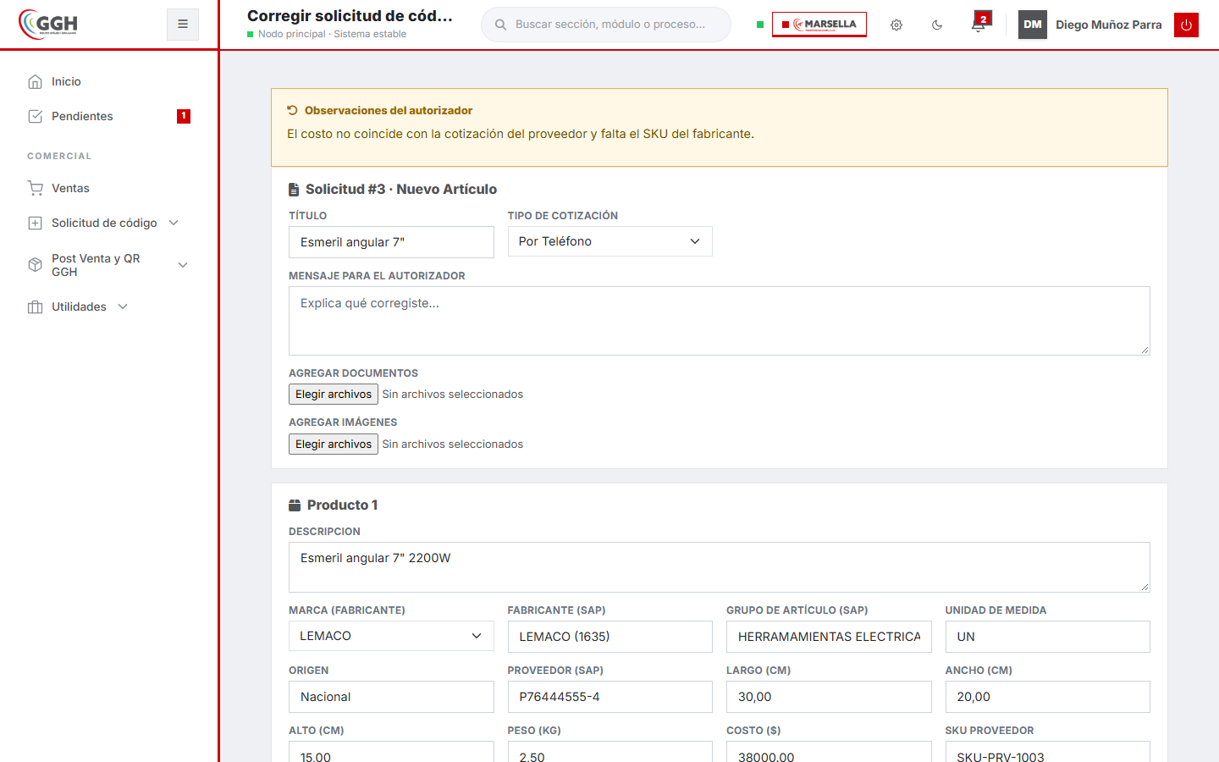
Corrección de una solicitud devuelta
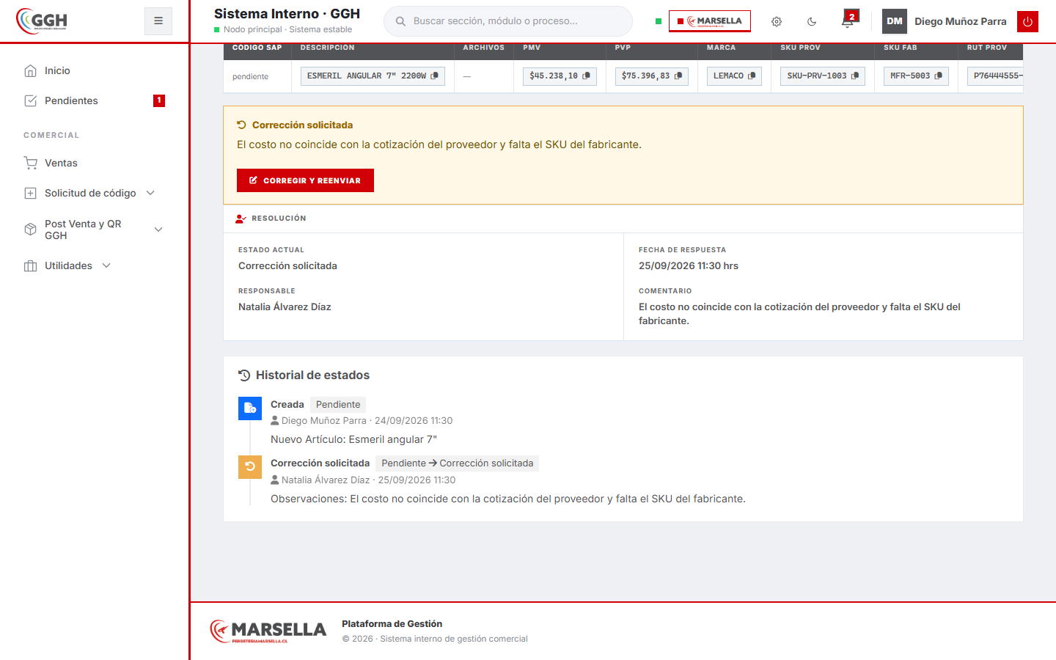
Historial de estados

5.4 Gestión comercial
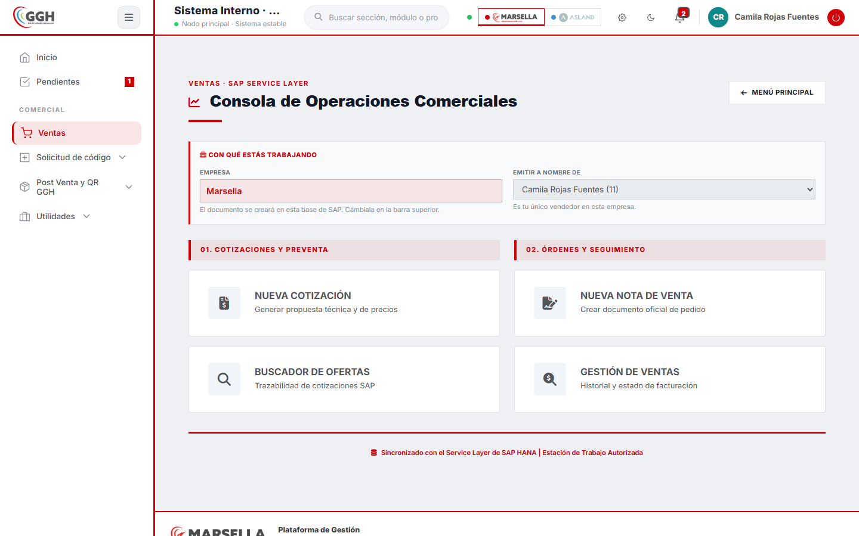
Menú de ventas
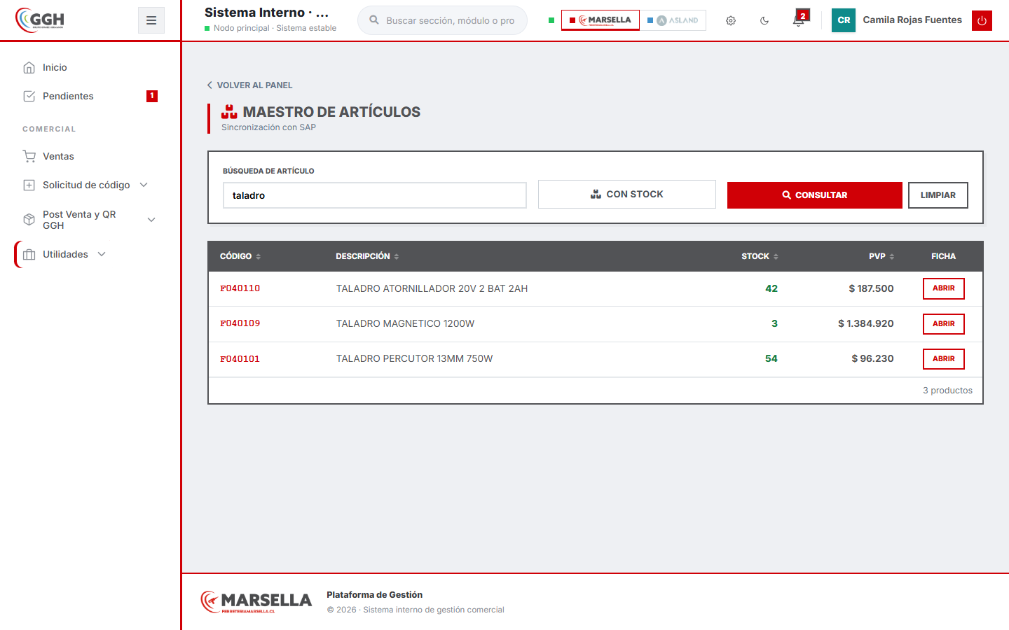
Maestro de artículos con stock
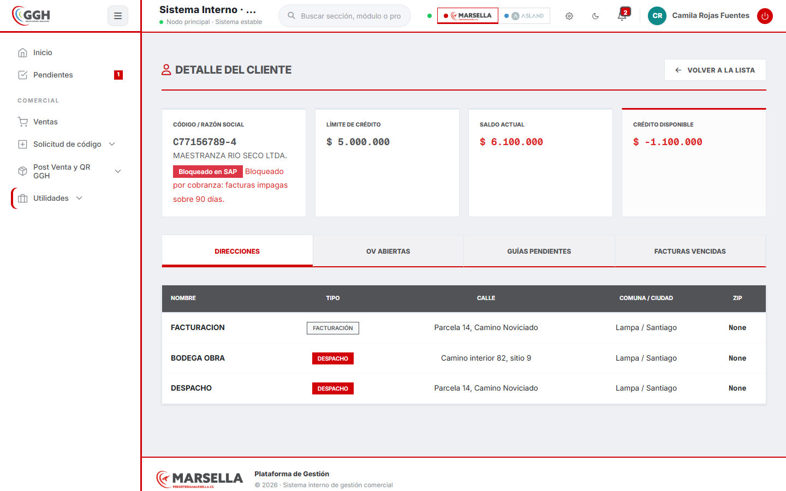
Ficha de un cliente bloqueado en SAP
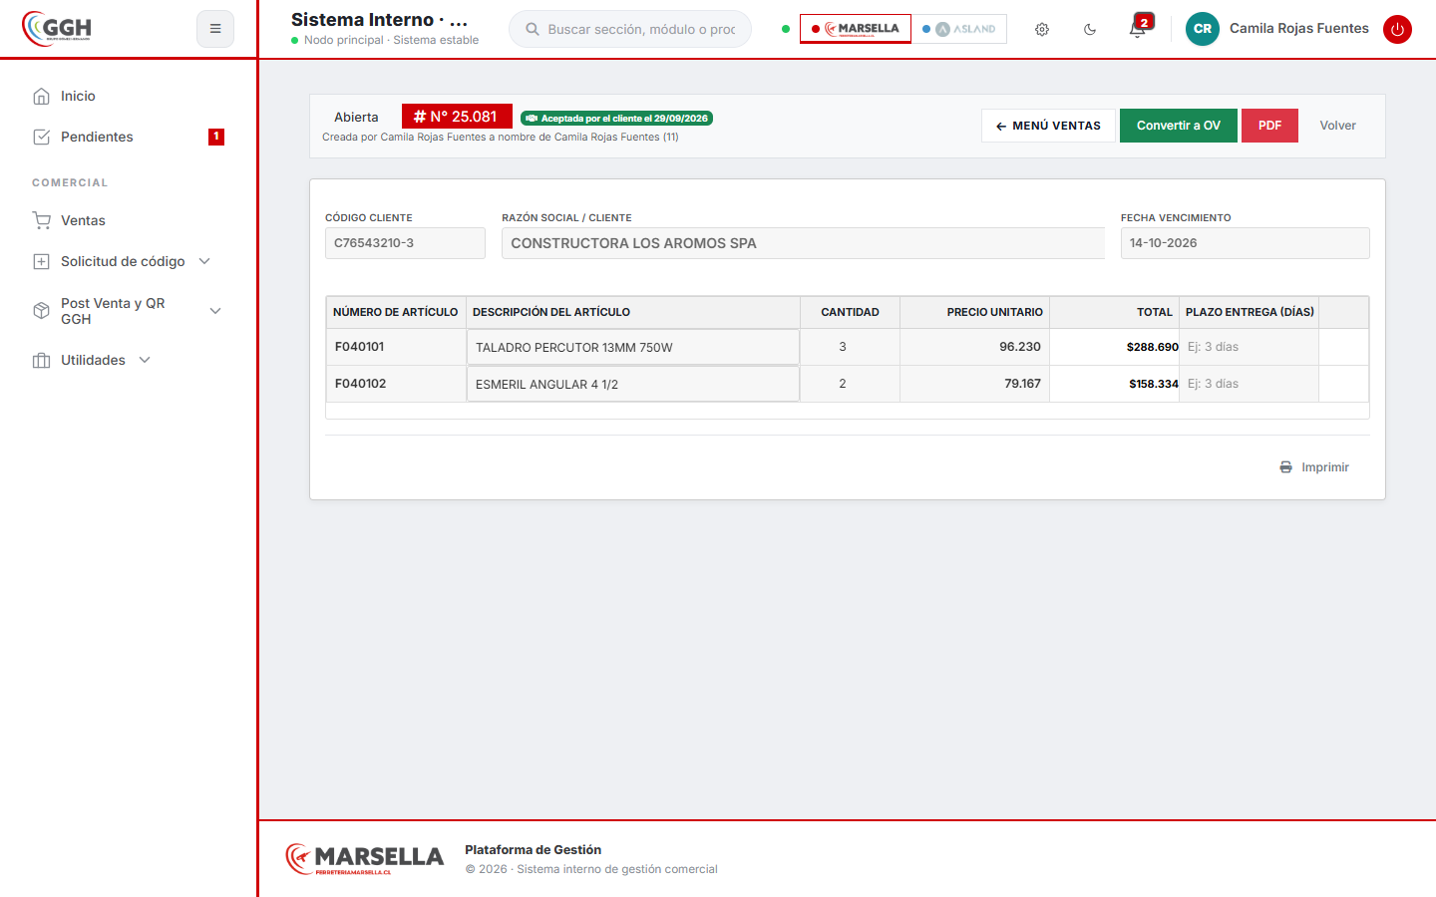
Ficha de la cotización (creada por, a nombre de y aceptación del cliente)
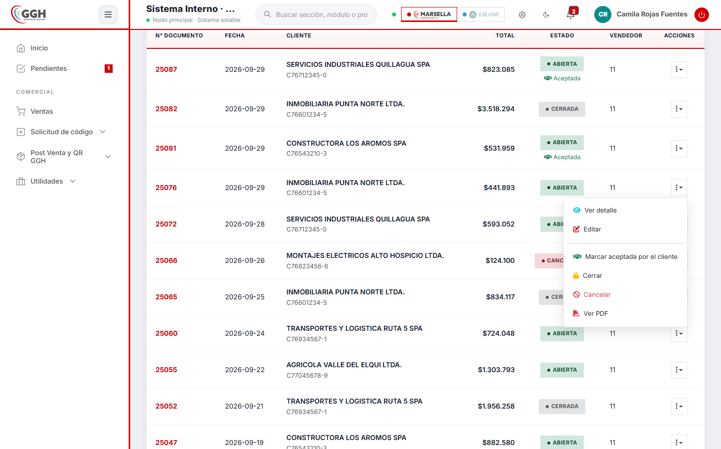
Buscador de cotizaciones
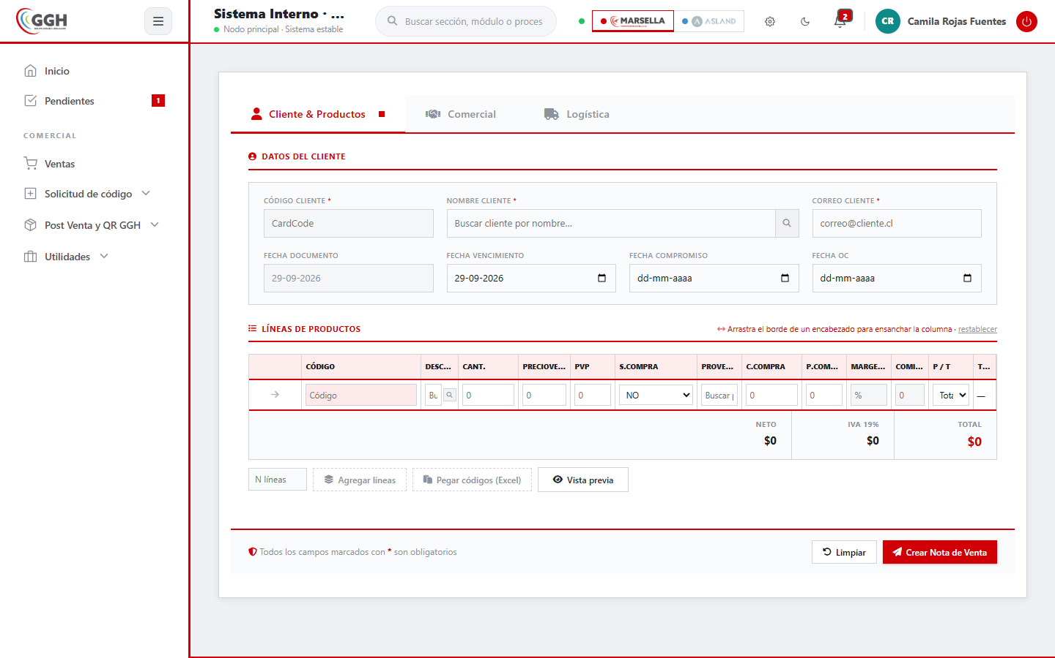
Nueva nota de venta
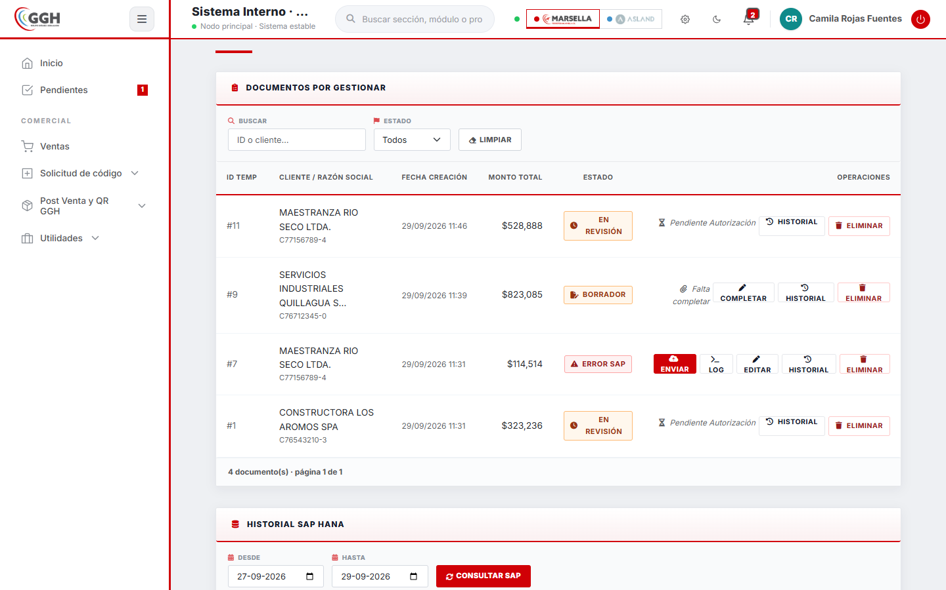
Nota de venta en Borrador creada desde una cotización aceptada
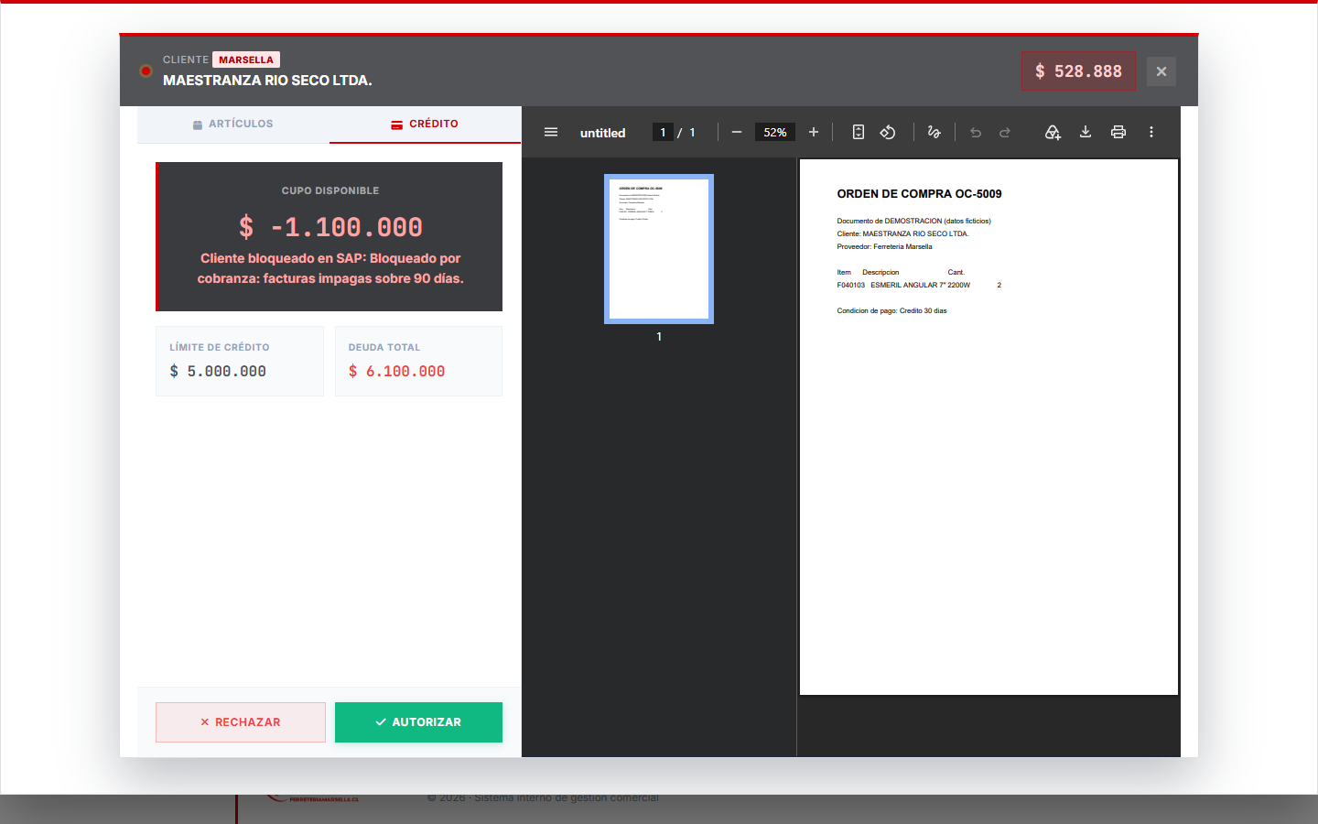
Autorización de notas de venta: detalle con crédito y aviso de cliente bloqueado
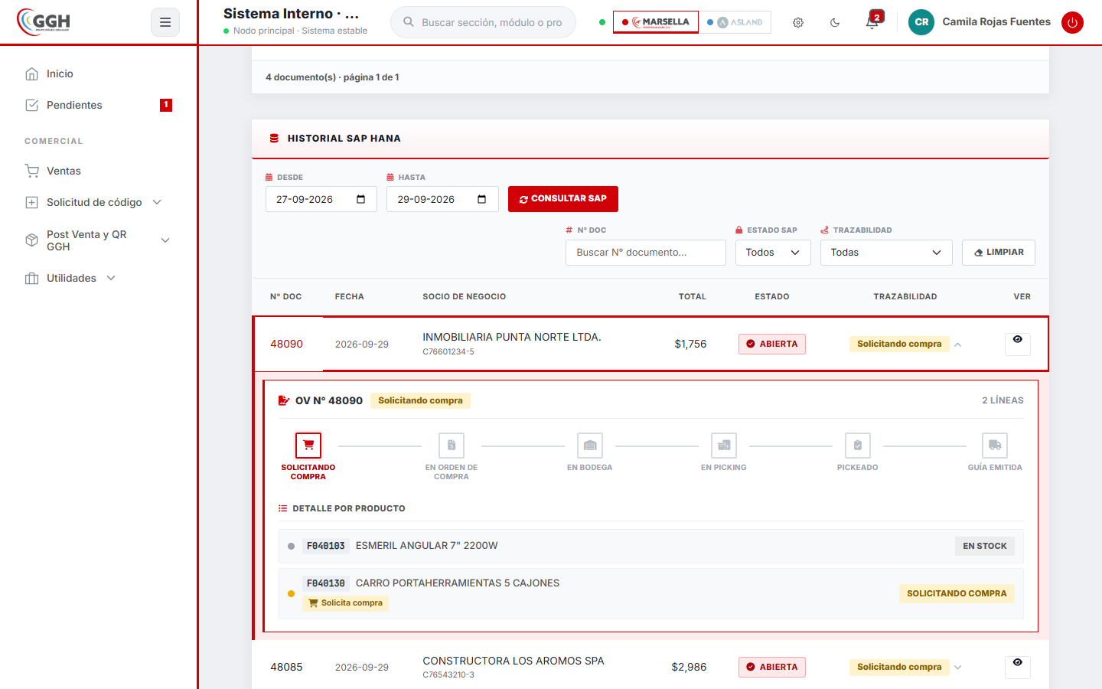
Trazabilidad de la orden en SAP

5.5 Posventa
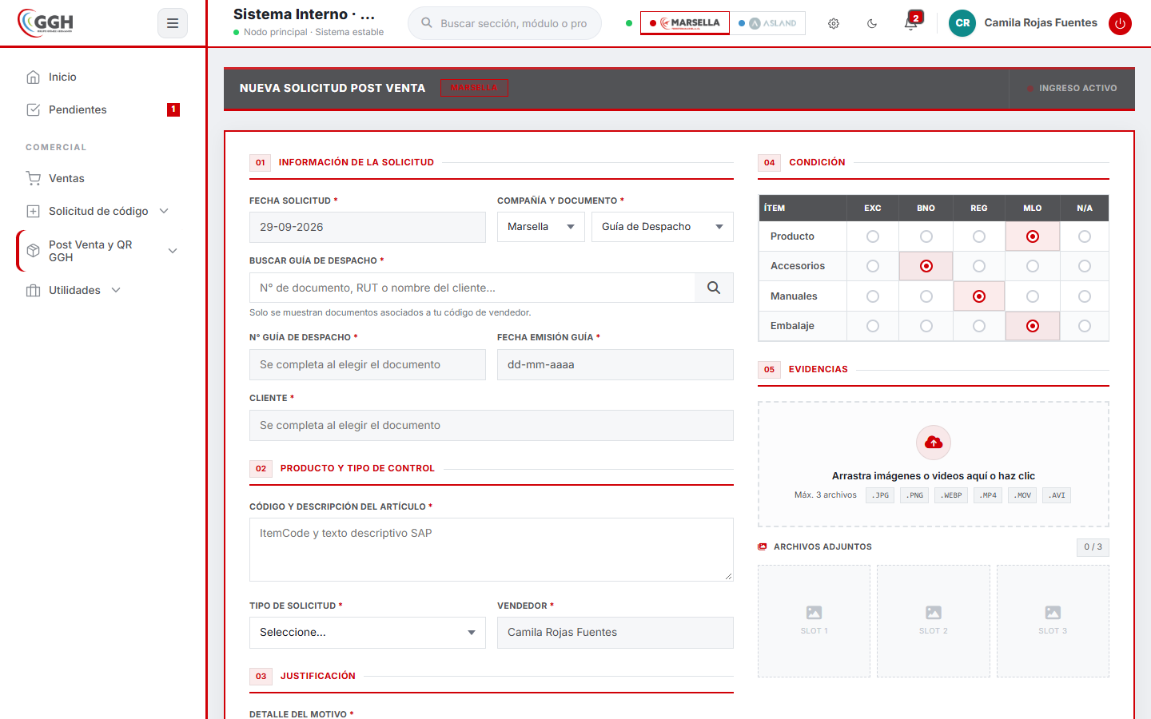
Nueva solicitud de posventa
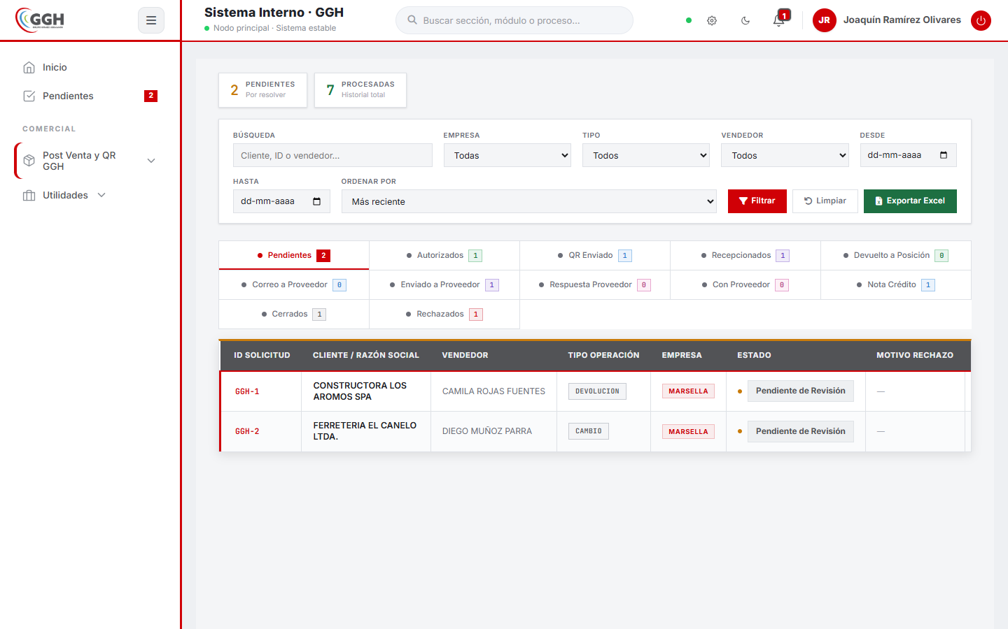
Panel del autorizador de posventa
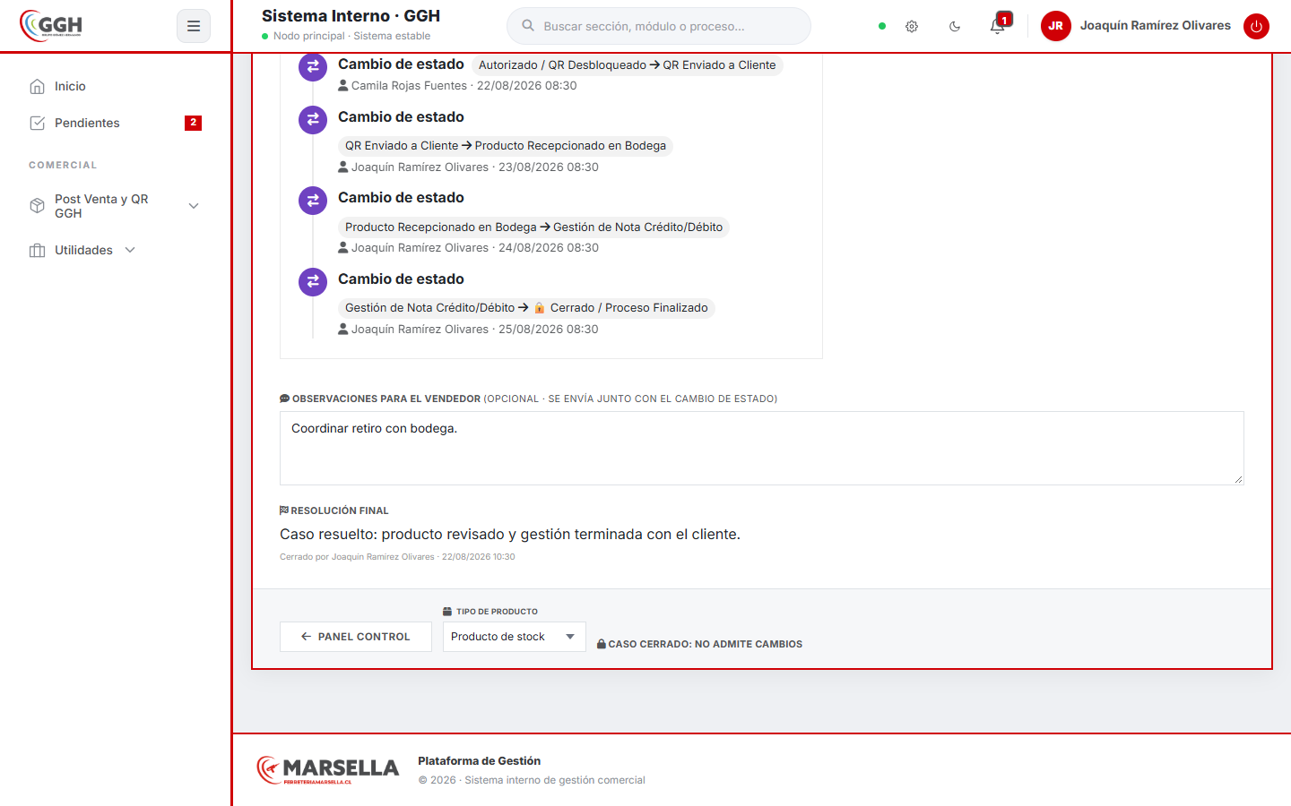
Cierre de un caso con su resolución final
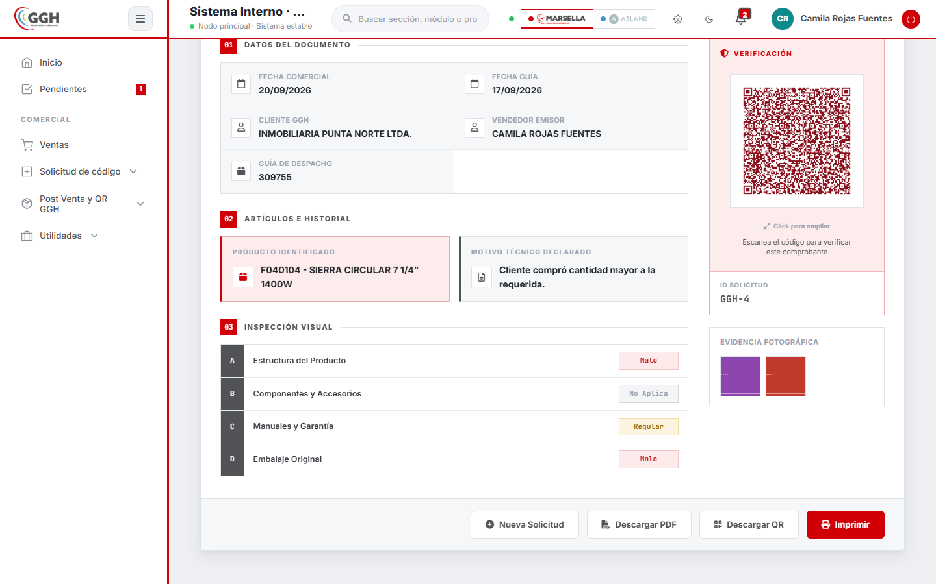
Comprobante con código QR

Verificación interna del comprobante (desde el QR)

5.6 Administración
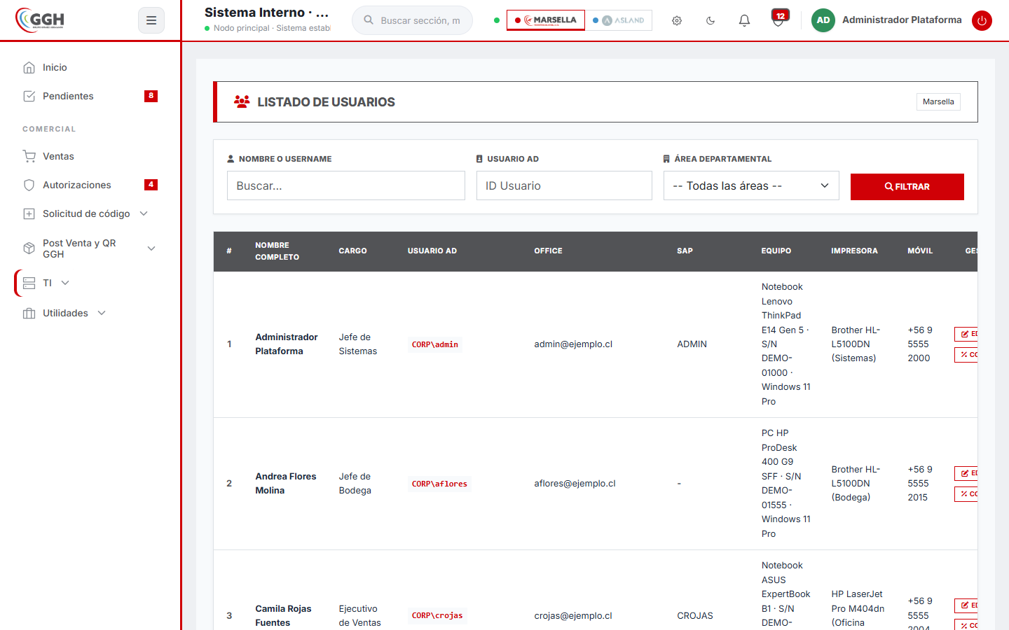
Listado de usuarios
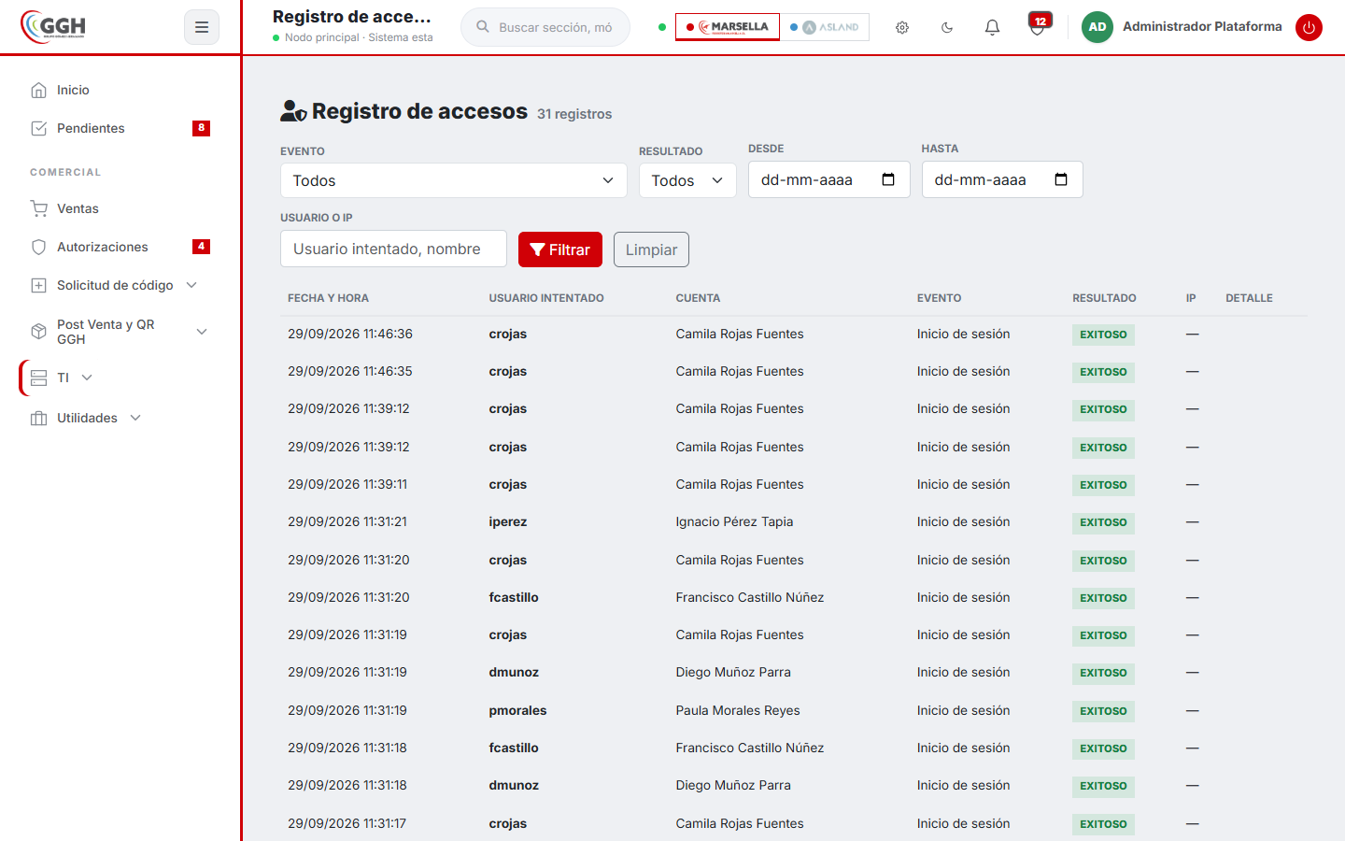
Registro de accesos
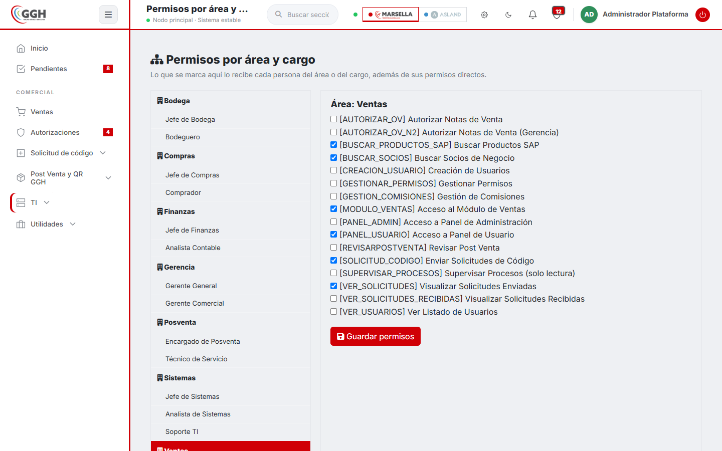
Permisos por área y cargo

6. Diseño responsivo
Las pantallas se adaptan al ancho del dispositivo: el menú lateral se oculta y se abre con el botón ☰, los formularios pasan a una columna y las tablas de listados se muestran como tarjetas (cada dato con el nombre de su columna).
Inicio | Menú | Autorizaciones
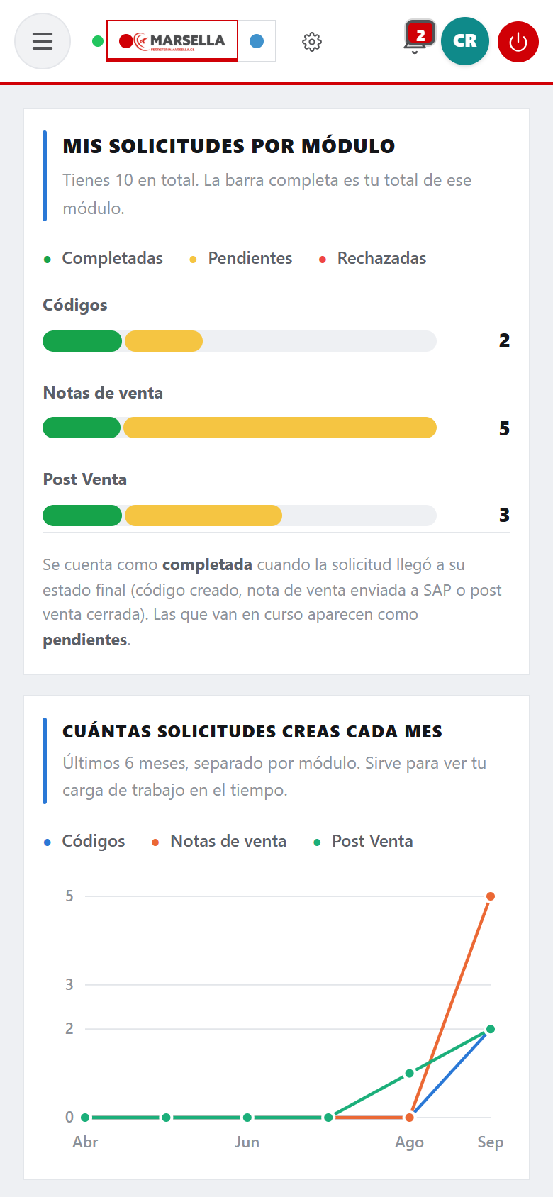 | 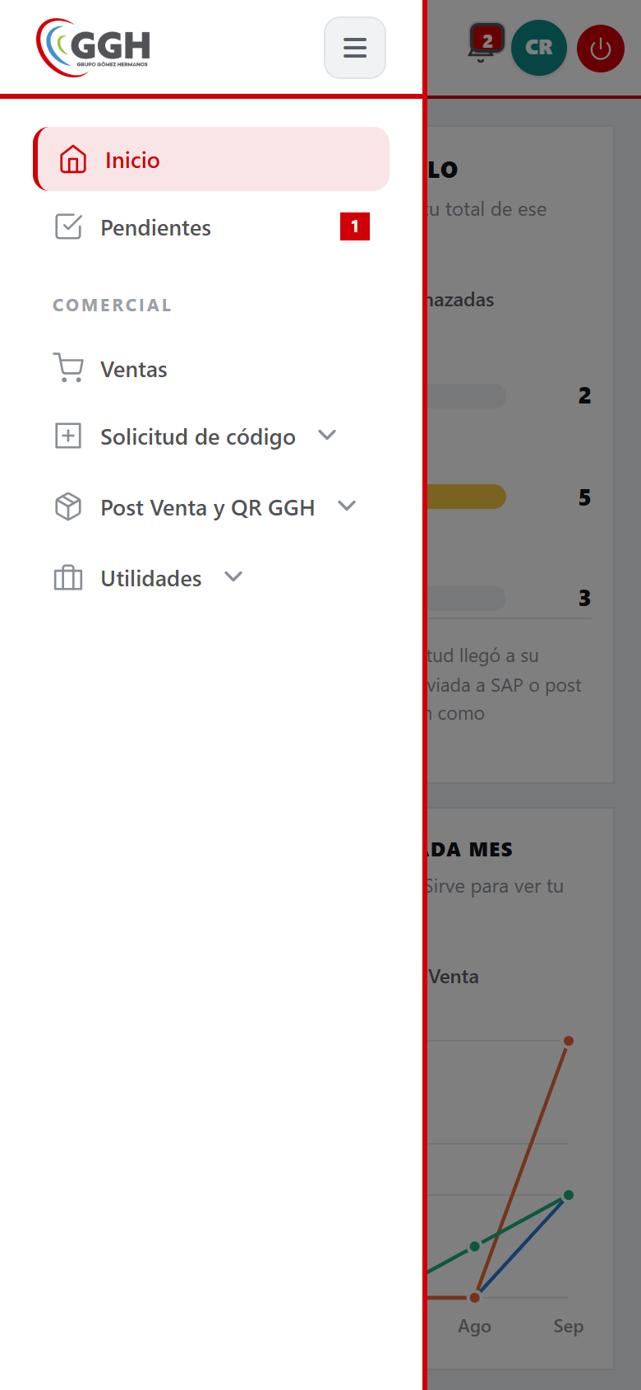 | 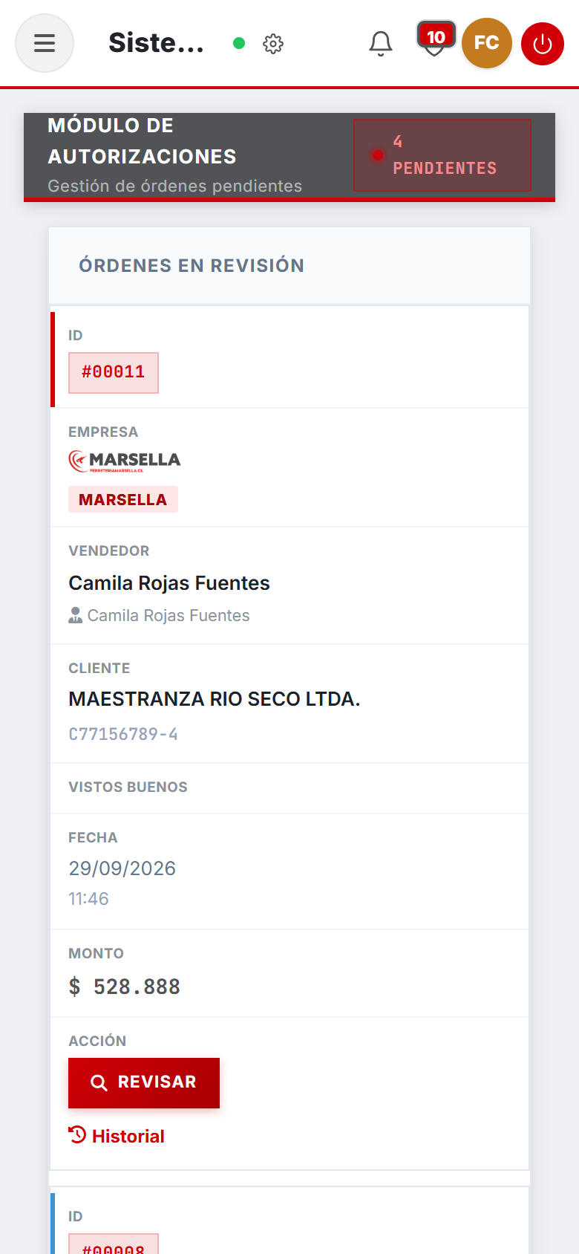

Inicio de sesión | Posventa | Pendientes
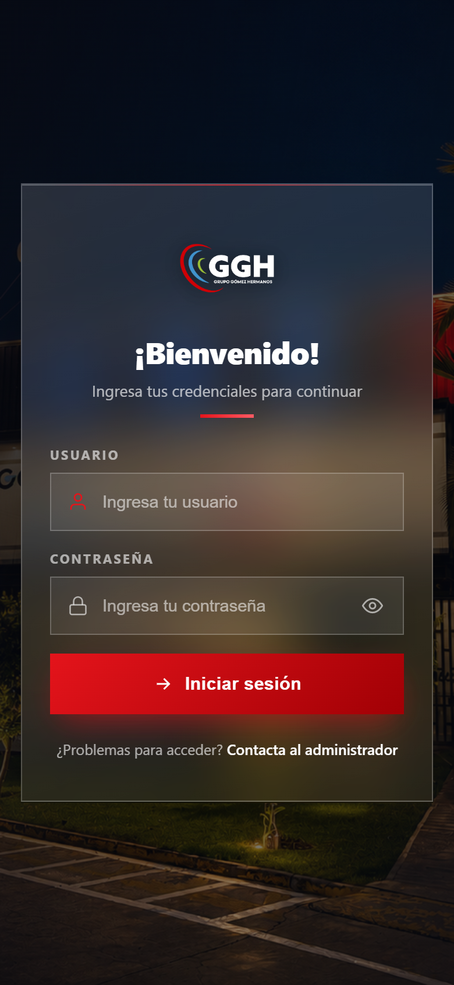 | 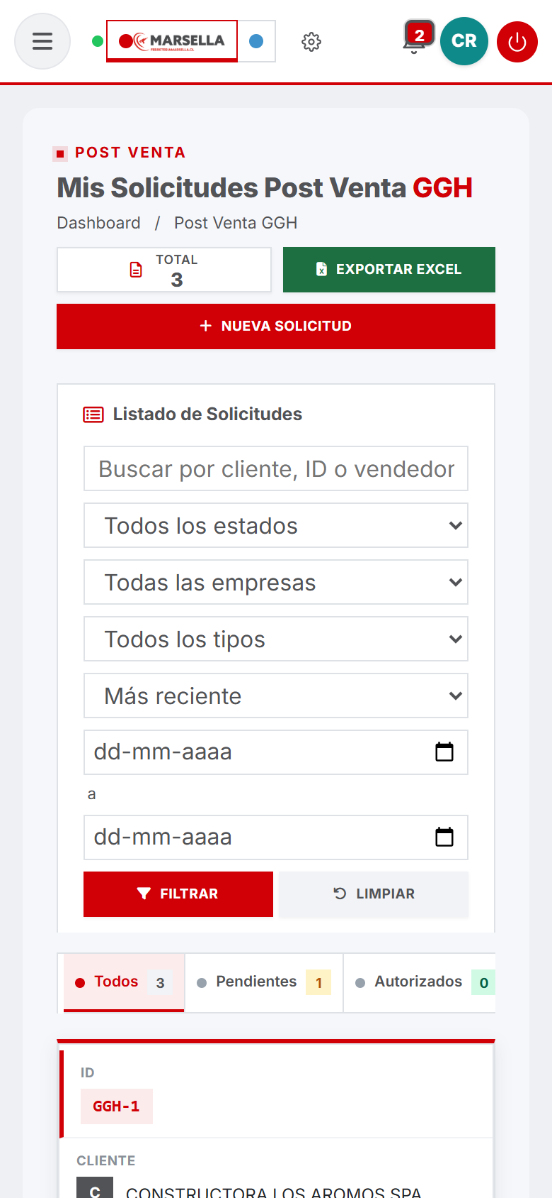 | 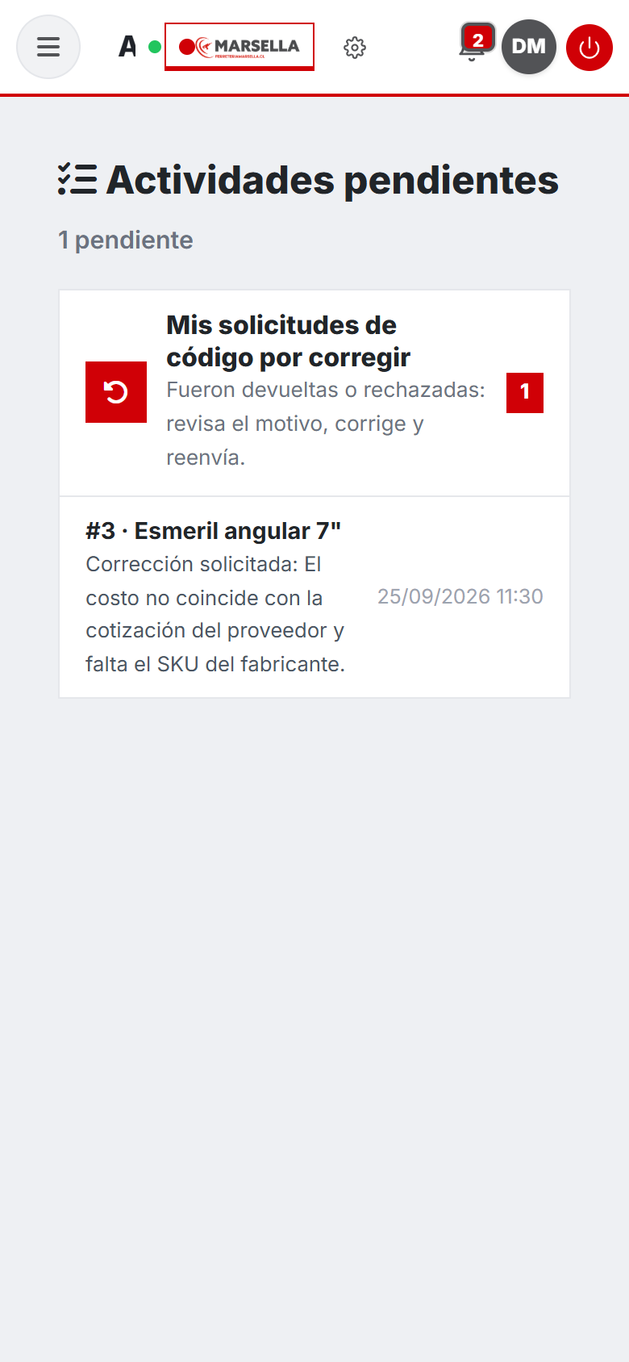

7. Modo noche
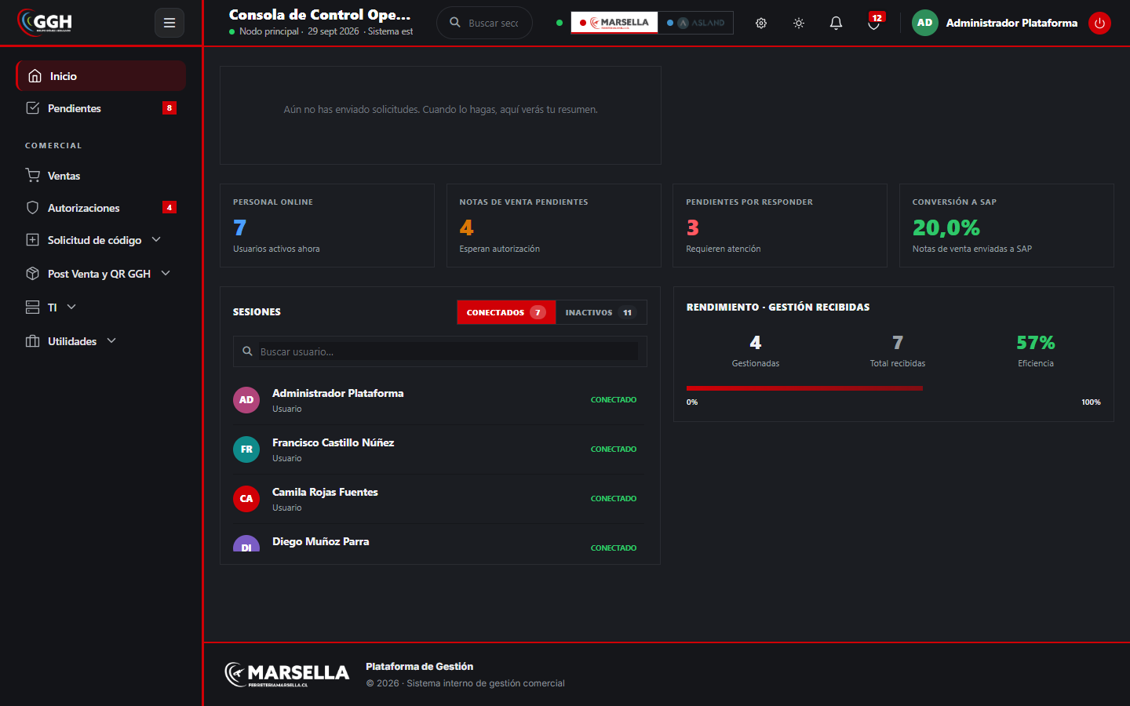
Inicio en modo noche
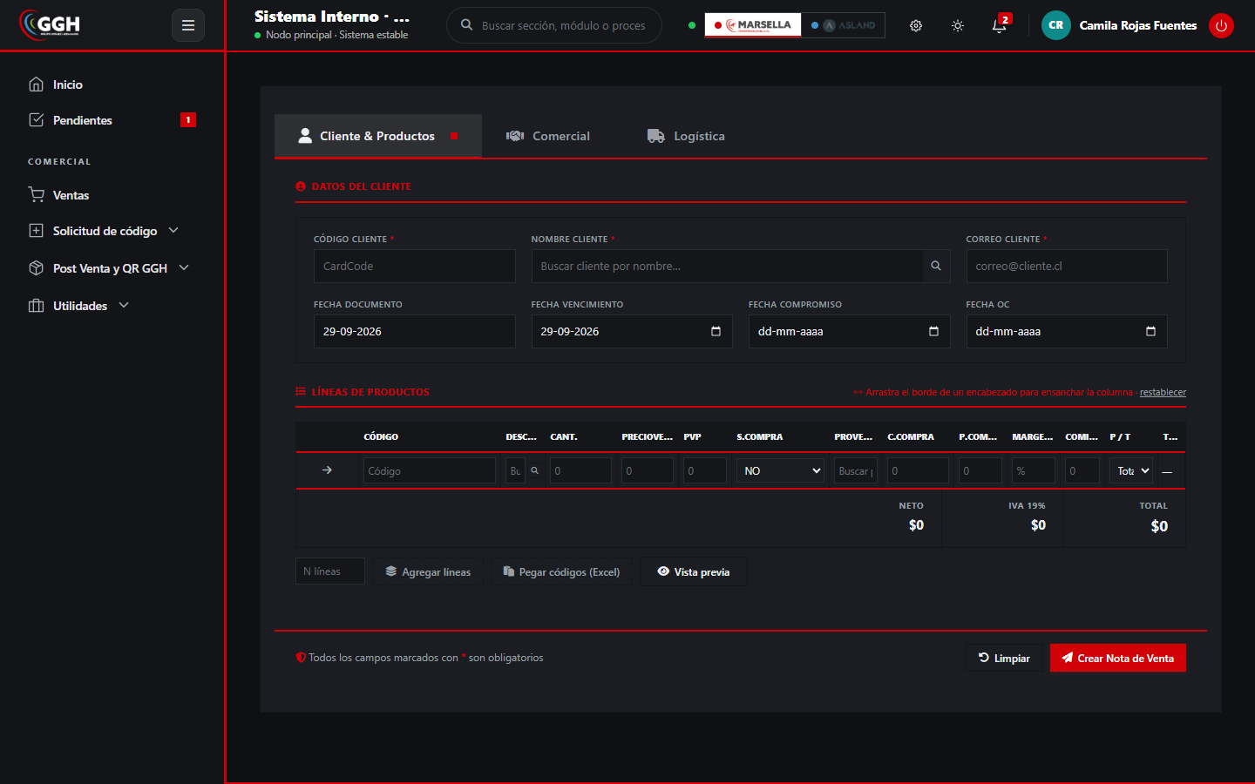
Nota de venta en modo noche

8. Accesibilidad y usabilidad
- Contraste suficiente en ambos temas; los estados combinan color y texto.
- Botones e íconos con texto o descripción (title, aria-label).
- Tamaño de letra configurable por el usuario.
- Mensajes de error junto al campo y en lenguaje simple.
- Confirmación antes de acciones irreversibles (enviar a SAP, eliminar, rechazar).

9. Validación con usuarios
La validación con usuarios se realizará en las pruebas de aceptación, y sus resultados se documentarán en el Informe final de pruebas y validación.

